北區PGY說明會 6/14圓滿落幕
（記者吳佳憲／台北報導）
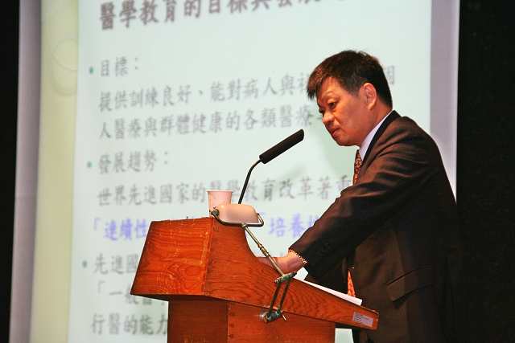
全聯會理事長蘇鴻鴻醫師應邀出席北區PGY說明會，並講授PGY的計畫緣起、課程、實施辦法等內容
牙醫師獨立執業前二年訓練計畫（PGY），即將於民國99年正式上路，為讓全國牙科產官學界進一步瞭解PGY的內容、師資，以及代訓機構的申請辦法，行政院衛生署特別委託財團法人醫院評鑑暨醫療品質策進會（醫策會），於6月7日、14日、21日，在北中南部各舉行一場說明會。北區說明會已於6月14日星期日假馬偕醫院福音樓大禮堂舉行，並邀請牙醫全聯會理事長蘇鴻輝醫師、醫策會第一醫療組組長闕瑞女士紋蒞臨演講，現場吸引三百多位牙醫師前住聽講，場面熱絡。

98年開始實施 不溯及既往
全聯會理事長蘇鴻輝醫師表示，先進國家醫學生畢業以後，會接受一至二年的一般醫學訓練，獲得獨立行醫的能力，「這是世界趨勢。」民國92年，我國受到SARS的衝擊，在衛生署的提案下，由西醫率先實施PGY制度，牙科則預定於民國99年開始施行。
蘇鴻輝理事長表示，牙科PGY的法源依據，為醫療法第十八條，適用的施行對象則為98學年度以後的牙醫系畢業生，並不溯及既往。簡言之，98學年度以後畢業的牙醫系學生，在取得牙醫師執照後，仍須接受為期二年的臨床訓練課程，才可取得獨立開業的資格。

課程規劃 兼具專科與通識
蘇鴻輝理事長強調， SARS疫情衝擊，顯現國內偏重專科醫療，卻缺乏一般性醫療技能的問題，這也是衛生署規劃PGY制度的初衷，未來牙科PGY在訓練課程上，將提供18個月的牙科必修核心課程、6個月的選修課程，以及64小時的一般口腔醫學基本課程，以補強學院教育的不足，並加強畢業生的臨床經驗，進而發揮所長。
「在課程內容部份，」蘇理事長補充，「以一般口腔醫學基本課程為例，範圍涵蓋醫療糾紛處理、感染控制、病歷寫作、轉診處理等項目，是學院教育裡比較少見的；必修核心課程，則包括牙科全人治療訓練、社區牙醫學、口腔顎面外科及急症處理訓練等；選修課程則為牙周病學、牙髓病學、兒童牙科學等各口腔醫學分科。」

診所加醫院 建構聯合訓練機制
醫策會一般醫學組組長闕瑞紋表示，目前獲得衛生署「二年期牙醫訓練計畫」補助的對象，以教學醫院評鑑合格之醫院為主，全國設有牙科部的醫院共有173家，然而通過申請的只有53家，依據97年全國牙醫機構健保門診人次分析，牙科診所佔了97.26%，醫院牙科部僅佔2.67%，可見國人對於口腔方面的疾病，多會選擇牙醫診所。
有鑒於此，牙科PGY制度的訓練機構，除了教學醫院以外，也將納入牙科診所。未來牙科PGY制度，計畫將由一個主要訓練機構，搭配數個合作訓練機構，由醫院與區域診所共同組成「聯合訓練群組」。

有意成為訓練機構 7/10前申請
闕瑞紋組長表示，牙科診所或醫院所科部門，若有意願成為PGY訓練機構，即日起可向醫策會提出申請，申請截止日期為98年7月10日。醫策會預計將於8月至10月訪視、評量提出申請的牙科醫療機構，評審合格的醫療機構，自99年7月計畫正式執行開始，有效期限一年。
闕組長強調，訪視不合格的牙醫院，仍可接受醫策會輔導改善，並進行重點複查，只要複查結果達到標準，即視同合格機構。詳細申請辦法，以及更多牙科PGY內容，請上醫策會網站，或電02-2963-4055分機202、203、211、212醫策會一般醫學組查詢。
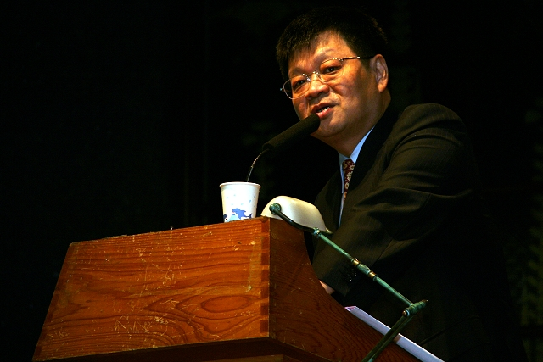
蘇鴻輝理事長表示，為期二年的PGY訓練課程，將提供18個月的必修課程、6個月的選修課程，以及64小時的一般口腔醫學基本課程
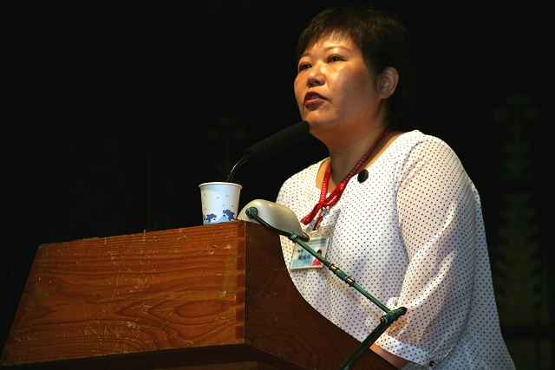
醫策會第一醫療組組長闕瑞紋女士表示，醫策會即日起至7/10，受理牙醫院所申請成為PGY訓練機構

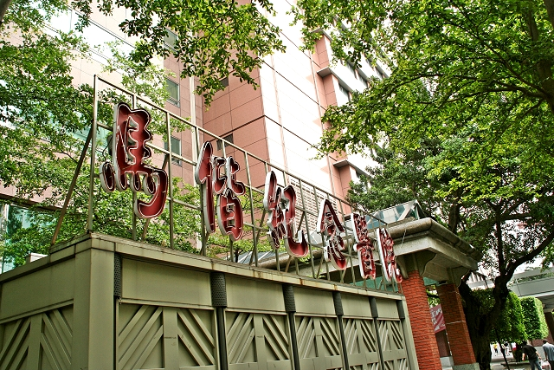
北區PGY訓練計畫說明會，於6/14假馬偕醫院福音樓9樓大禮堂舉行，圖為馬偕醫院外觀 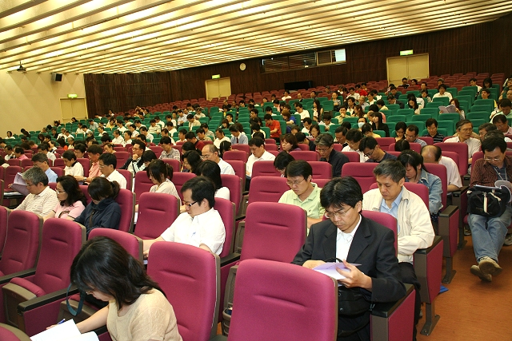
北區PGY訓練計畫說明會，吸引牙醫產官學界約300多位民眾參與，場面非常熱絡

